Никонов Иван, группа АиСИС

Лабораторная работа № 4

В данной лабораторной необходимо продемонстрировать работу с библиотеками языка Python Tensorflow и Keras, предназначенные для машинного обучения. Для чего нужно построить и обучить модель для распознавания цифр. После чего убедится в ее работе на примере созданных файлов с корректными и некорректными изображениями.

Было подготовлен датасет из десяти корректных изображений (по одному на каждую цифру) и пяти некорректных.

Вывод программы:

Test loss: 0.05498858541250229

Test accuracy: 0.9811999797821045

Корректные картинки

Предсказана цифра: 0 с вероятностью 1.0000, На самом деле: 0

Предсказана цифра: 1 с вероятностью 0.9991, На самом деле: 1

Предсказана цифра: 2 с вероятностью 1.0000, На самом деле: 2

Предсказана цифра: 3 с вероятностью 1.0000, На самом деле: 3

Предсказана цифра: 4 с вероятностью 0.9999, На самом деле: 4

Предсказана цифра: 5 с вероятностью 1.0000, На самом деле: 5

Предсказана цифра: 6 с вероятностью 0.9227, На самом деле: 6

Предсказана цифра: 2 с вероятностью 0.6178, На самом деле: 7

Предсказана цифра: 8 с вероятностью 0.9500, На самом деле: 8

Предсказана цифра: 3 с вероятностью 0.7281, На самом деле: 9

Не корректные картинки

Предсказана цифра: 2 с вероятностью 0.9657, На самом деле: Вопрос

Предсказана цифра: 1 с вероятностью 0.9903, На самом деле: Восклицание

Предсказана цифра: 8 с вероятностью 0.4635, На самом деле: Звезда

Предсказана цифра: 1 с вероятностью 0.9368, На самом деле: Крестик

Предсказана цифра: 2 с вероятностью 0.9985, На самом деле: Улыбка

Можно сделать следующие выводы: цифра 7 похожа на 2, и в связи с этим, модель определила первую как вторую в большой вероятностью. Цифра 9 похожа на цифру 3, но меньше чем 7 на 2.

Символ вопросительного и восклицательного знака похожи на цифры 2 и 1 соответственно, в связи с этим модель выдала большую вероятность нахождения на изображениях именно их.

Рисунок «звезда» определился как цифра 8, но с весьма малой вероятностью.

Но рисунки «крестик» и «улыбка» определились с большой вероятностью как цифры 1 и 2 соответственно, что вызывает вопросы, потому как они не сильно похожи на определяемые цифры.

Ниже представлен вывод программы с картинками и вероятностями определения.

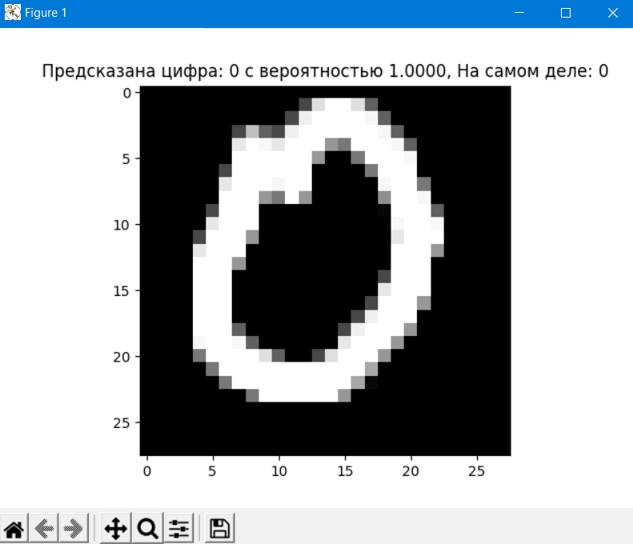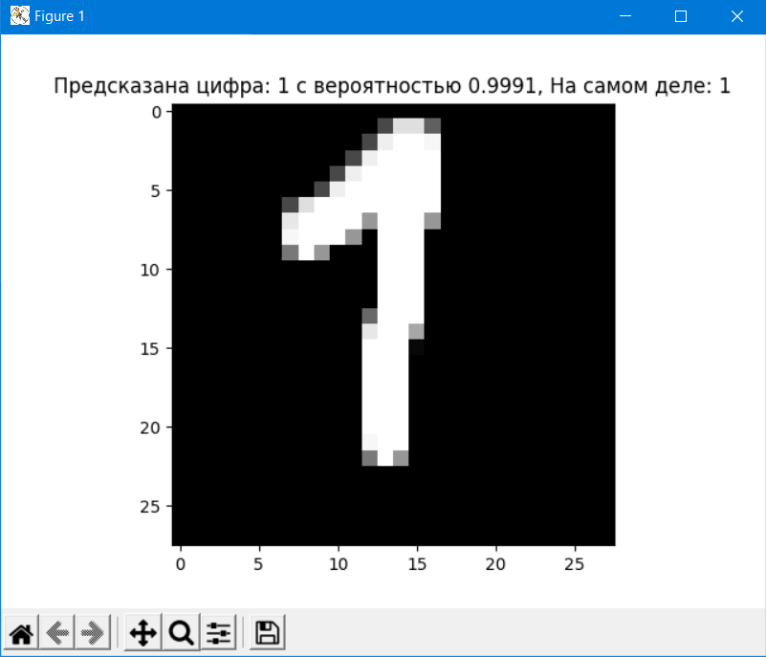

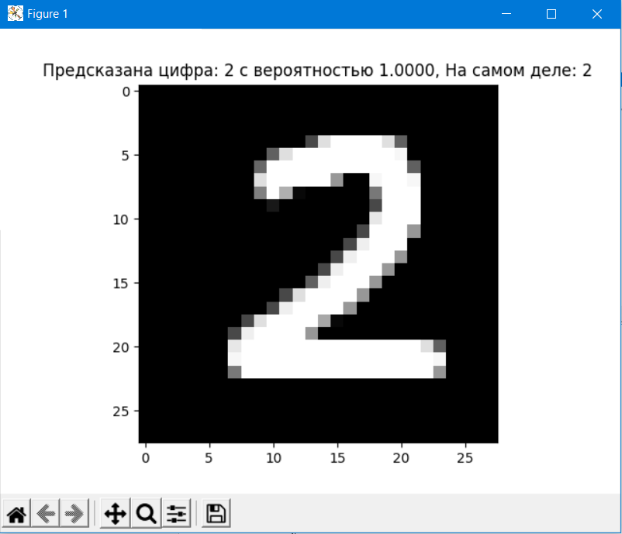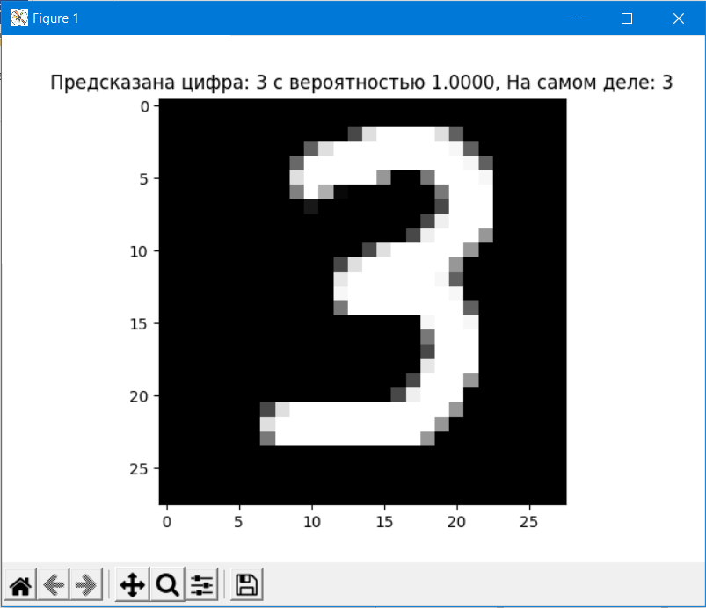

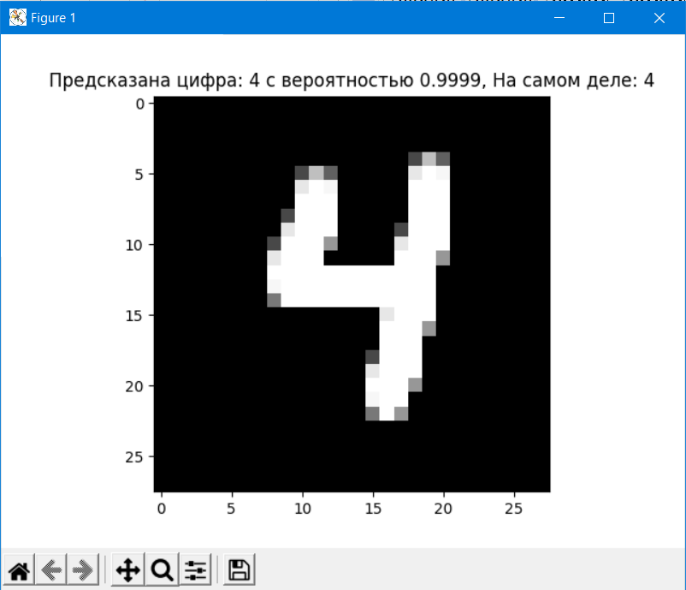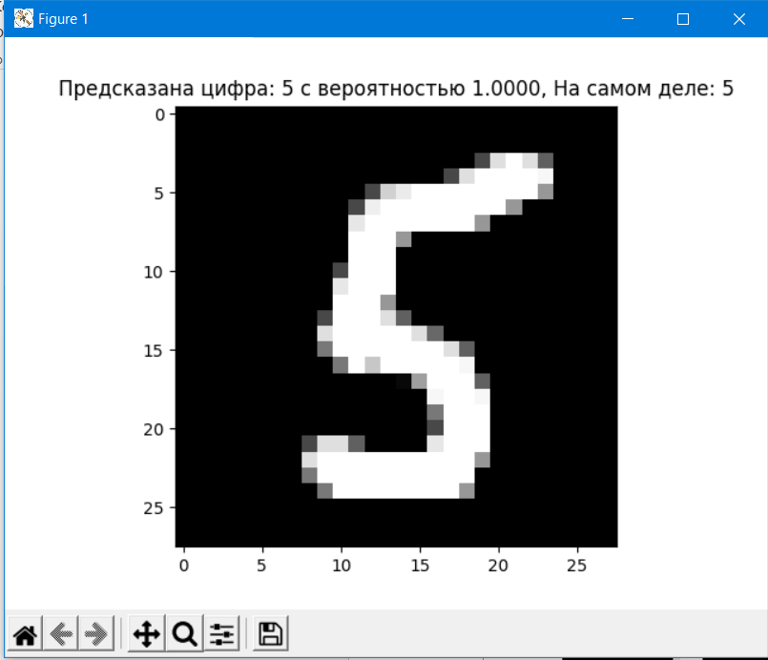

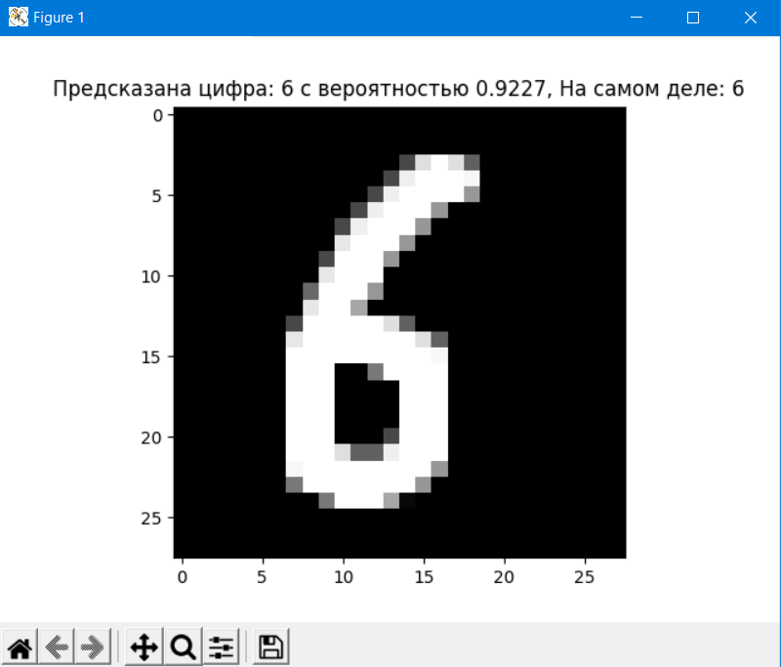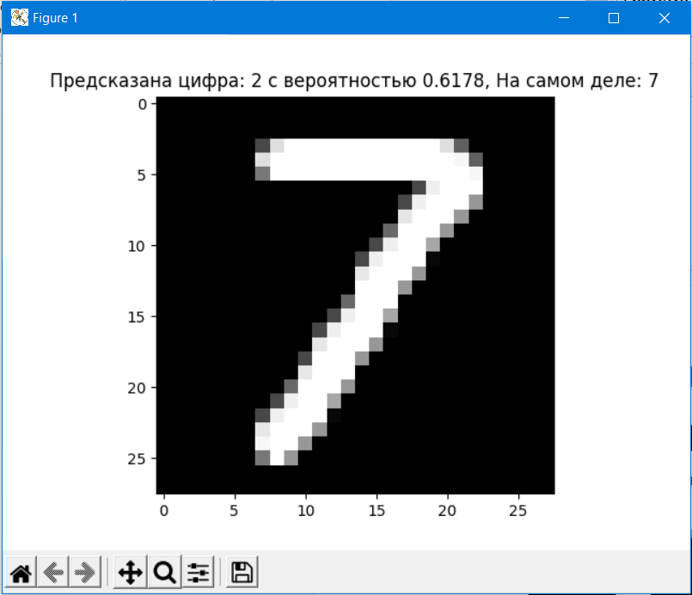

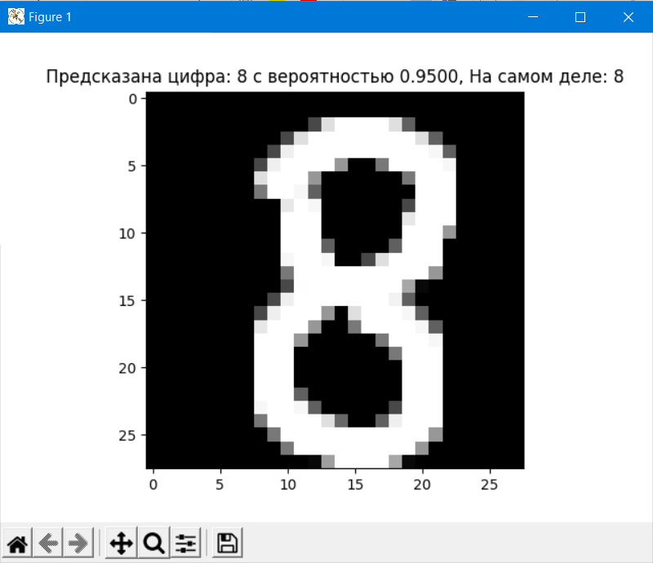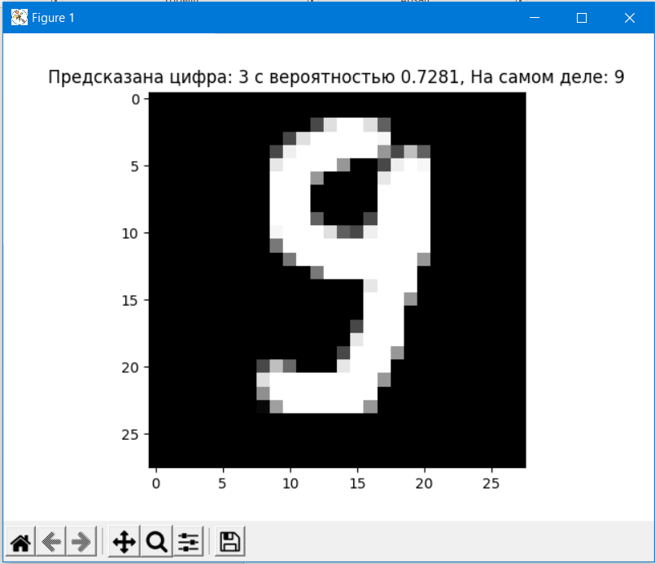

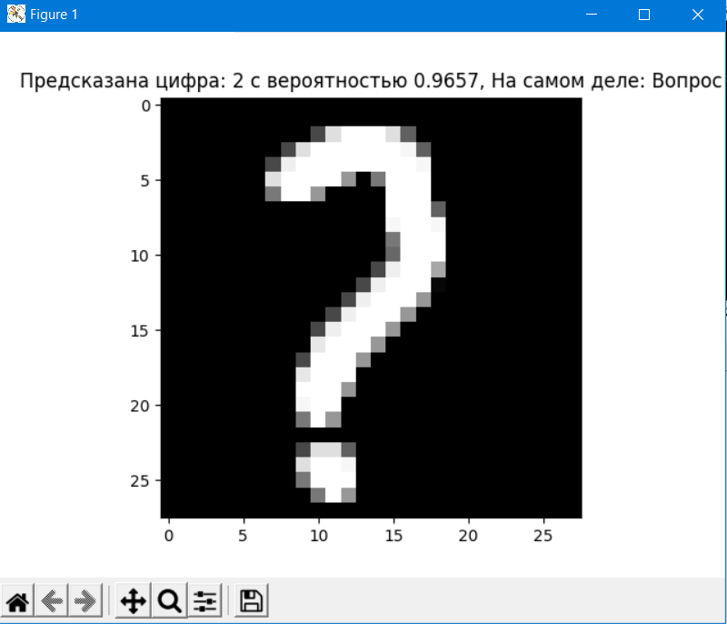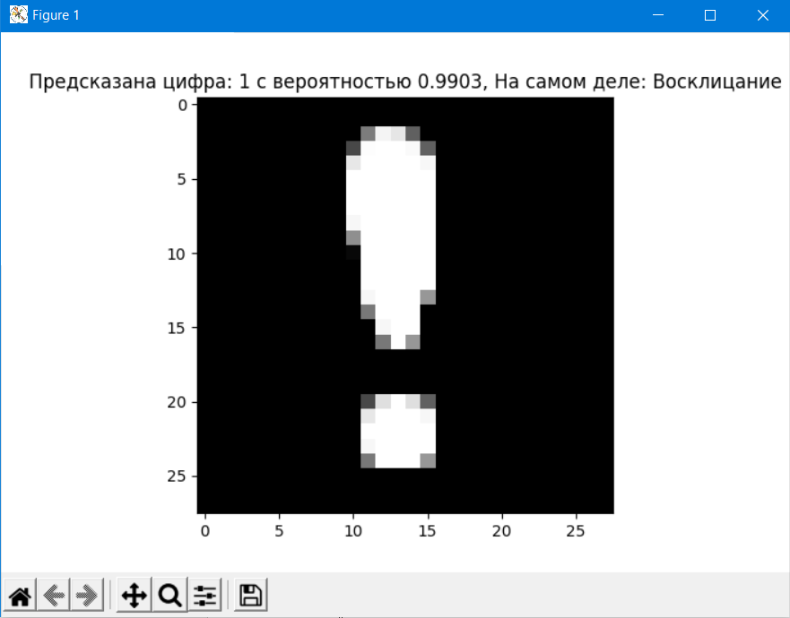

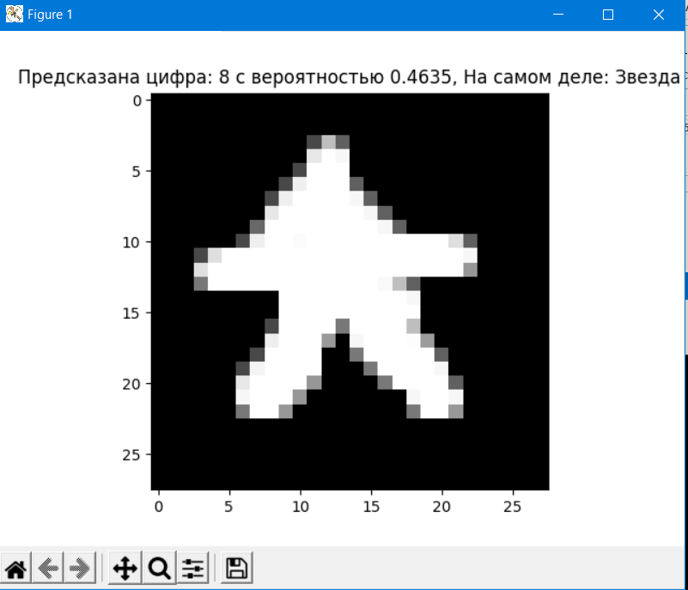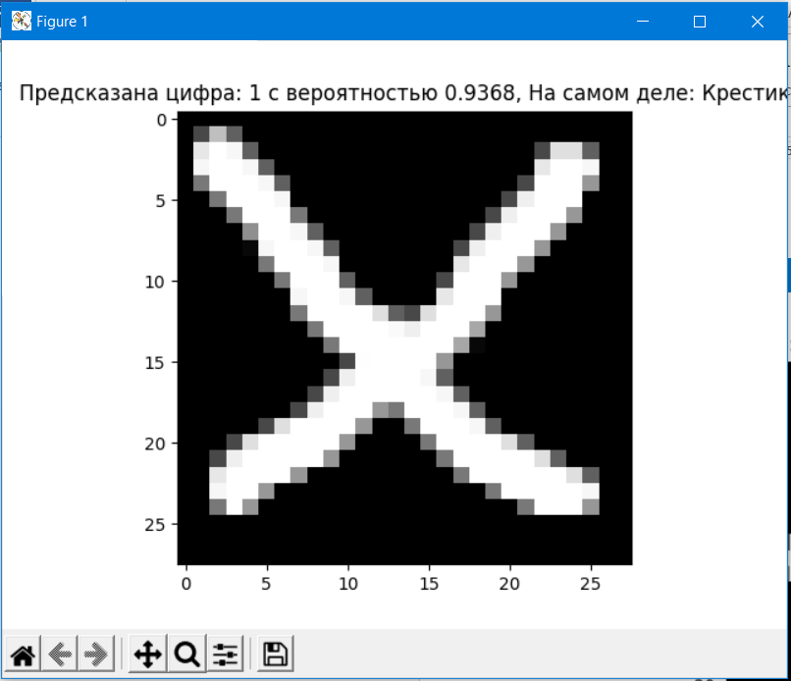

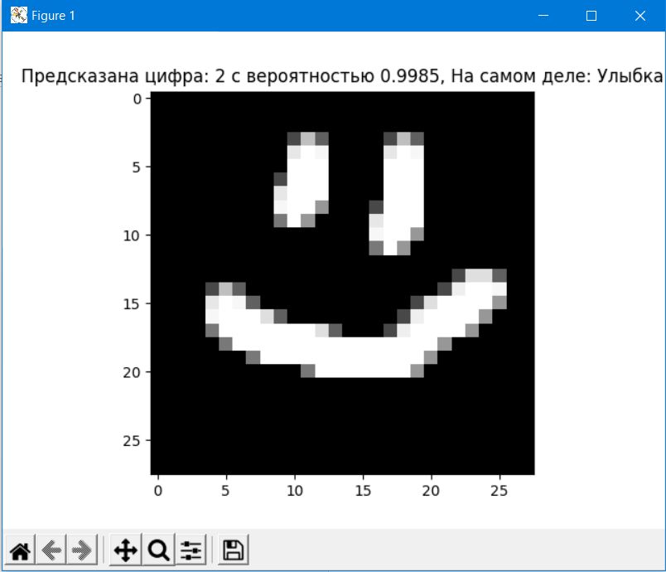

Исходный код основного исполняемого файла:

import numpy as np  
from tensorflow import keras  
from tensorflow.keras import layers  
from img_loader import load_correct_images, load_incorrect_images  
import matplotlib.pyplot as plt  
  
*# Model / data parameters*num_classes = 10  
input_shape = (28, 28, 1)  
  
*# the data, split between train and test sets*(x_train, y_train), (x_test, y_test) = keras.datasets.mnist.load_data()  
  
*# Scale images to the [0, 1] range*x_train = x_train.astype(**"float32"**) / 255  
x_test = x_test.astype(**"float32"**) / 255  
*# Make sure images have shape (28, 28, 1)*x_train = np.expand_dims(x_train, -1)  
x_test = np.expand_dims(x_test, -1)  
print(**"x_train shape:"**, x_train.shape)  
print(x_train.shape[0], **"train samples"**)  
print(x_test.shape[0], **"test samples"**)  
  
  
*# convert class vectors to binary class matrices*y_train = keras.utils.to_categorical(y_train, num_classes)  
y_test = keras.utils.to_categorical(y_test, num_classes)  
  
*# Build the model*model = keras.Sequential(  
 [  
 keras.Input(shape=input_shape),  
 layers.Conv2D(32, kernel_size=(3, 3), activation=**"relu"**),  
 layers.MaxPooling2D(pool_size=(2, 2)),  
 layers.Conv2D(64, kernel_size=(3, 3), activation=**"relu"**),  
 layers.MaxPooling2D(pool_size=(2, 2)),  
 layers.Flatten(),  
 layers.Dropout(0.5),  
 layers.Dense(num_classes, activation=**"softmax"**),  
 ]  
)  
  
*# train*batch_size = 128  
epochs = 3  
  
model.compile(loss=**"categorical_crossentropy"**, optimizer=**"adam"**, metrics=[**"accuracy"**])  
  
model.fit(x_train, y_train, batch_size=batch_size, epochs=epochs, validation_split=0.1)  
model.summary()  
  
*# evaluate*score = model.evaluate(x_test, y_test, verbose=0)  
print(**"Test loss:"**, score[0])  
print(**"Test accuracy:"**, score[1])  
  
print(**"Корректные картинки"**)  
for img_entry in load_correct_images():  
 img = img_entry[**'img'**]  
 pred = model.predict(img)  
 max_val = 0  
 max_idx = 0  
 for idx, val in enumerate(pred[0]):  
 if val > max_val:  
 max_val = val  
 max_idx = idx  
  
 max_val_str = **"%.4f"** % max_val  
 info = **f'Предсказана цифра:** {max_idx} **с вероятностью** {max_val_str}**, На самом деле:** {img_entry[**"label"**]}**'** print(info)  
 plt.title(info)  
 plt.imshow(img_entry[**'raw'**], cmap=plt.cm.binary)  
 plt.show()  
  
print(**"Не корректные картинки"**)  
for img_entry in load_incorrect_images():  
 img = img_entry[**'img'**]  
 pred = model.predict(img)  
 max_val = 0  
 max_idx = 0  
 for idx, val in enumerate(pred[0]):  
 if val > max_val:  
 max_val = val  
 max_idx = idx  
  
 max_val_str = **"%.4f"** % max_val  
 info = **f'Предсказана цифра:** {max_idx} **с вероятностью** {max_val_str}**, На самом деле:** {img_entry[**"label"**]}**'** print(info)  
 plt.title(info)  
 plt.imshow(img_entry[**'raw'**], cmap=plt.cm.binary)  
 plt.show()

Исходный код файла img_loader.py предназначенный для загрузки изображений:

import os  
from PIL import Image  
import numpy as np  
import matplotlib.pyplot as plt  
  
correct_images_path = os.path.join(os.path.curdir, **'imgs_correct'**)  
incorrect_images_path = os.path.join(os.path.curdir, **'imgs_incorrect'**)  
  
  
def load_correct_images():  
 result = []  
 for img_name in get_file_list(correct_images_path):  
 img_path = os.path.join(correct_images_path, img_name)  
 img = Image.open(img_path).convert(**'L'**)  
 im2arr = convert_image(img)  
 result.append({**'raw'**: img, **'img'**: im2arr, **'label'**: img_name[:1]})  
  
 return result  
  
  
def load_incorrect_images():  
 result = []  
 for img_name in get_file_list(incorrect_images_path):  
 img_path = os.path.join(incorrect_images_path, img_name)  
 img = Image.open(img_path).convert(**'L'**)  
 im2arr = convert_image(img)  
 result.append({**'raw'**: img, **'img'**: im2arr, **'label'**: img_name[:-4]})  
  
 return result  
  
  
def convert_image(image):  
 resized_img = np.resize(image, (28, 28, 1))  
 im2arr = np.array(resized_img)  
 im2arr = im2arr.reshape(1, 28, 28, 1)  
 im2arr = (255 - im2arr.astype(**'float32'**)) / 255  
 return im2arr  
  
  
def get_file_list(dir_path):  
 return [f for f in os.listdir(dir_path) if os.path.isfile(os.path.join(dir_path, f)) and f[-4:] == **'.png'**]